Міністерство освіти і науки України

Львівський національний університет імені Івана Франка

Факультет електроніки та комп’ютерних технологій

Кафедра системного проектування

**Звіт**

про виконання лабораторної роботи № 1

«Базові конструкції»

Виконав:

Студент групи ФеП-11

Олександр Радь

Перевірив:

Щербак. С. С.

Львів 2020

**Хід роботи:**

**Завдання 1.** Написав програму, яка при введенні радіуса кола, обчислює 1ого площу

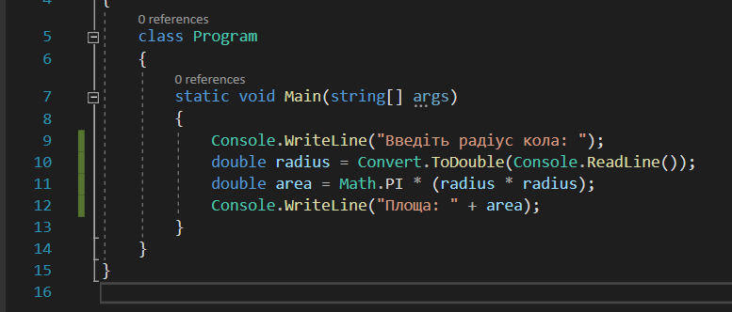

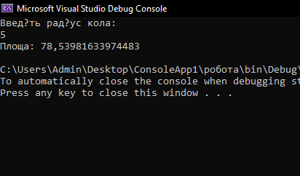

**Завдання** **2**. Написав програму, яка при введенні з консолі сторону кубу, обчислює його об'єм.

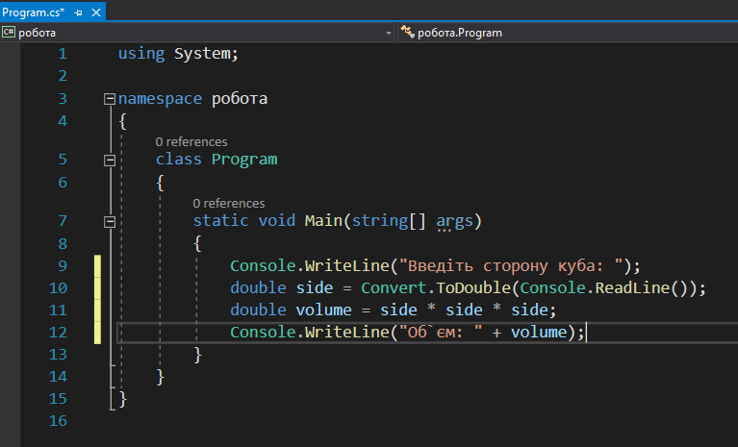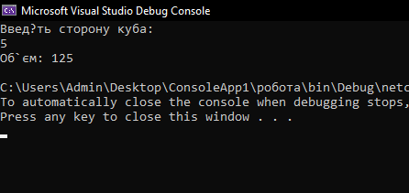

**Завдання 3.** Написав програму яка дозволяє обчислити степінь числа n для числа m.

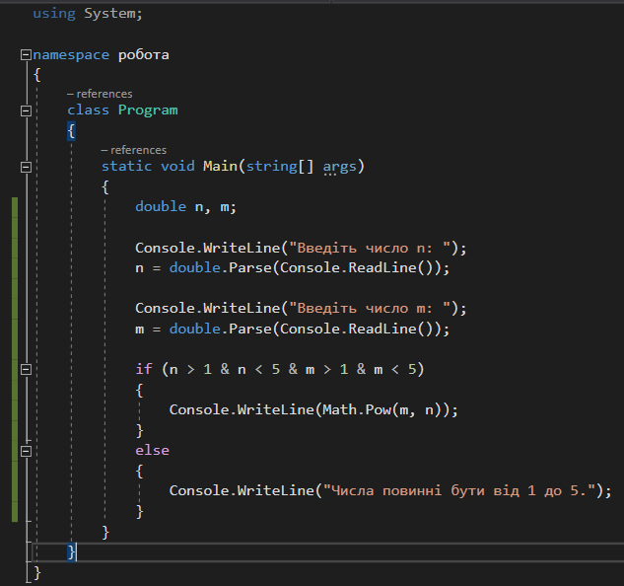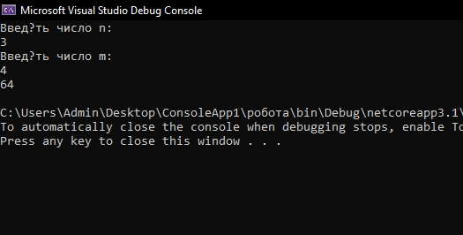

**Завдання 4.** Написав програму яка при введенні з консолі дробового числа виводить округлене число до цілого значення.

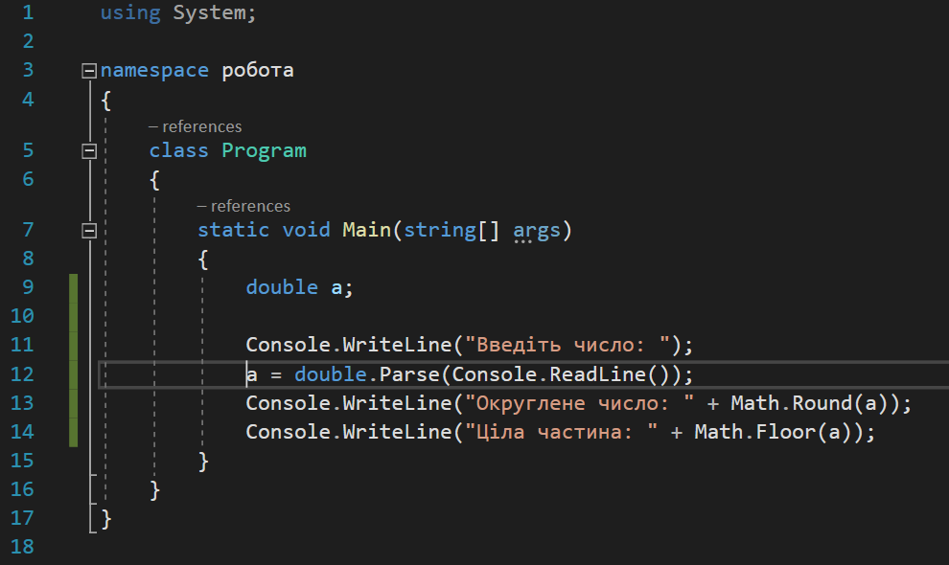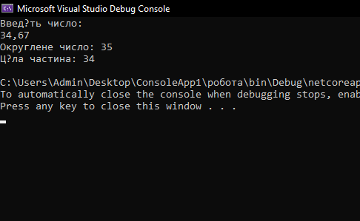

**Завдання 5.** Написав програму яка при введенні простого числа, ділить його на 2, і виводить округлений до сотих результат.

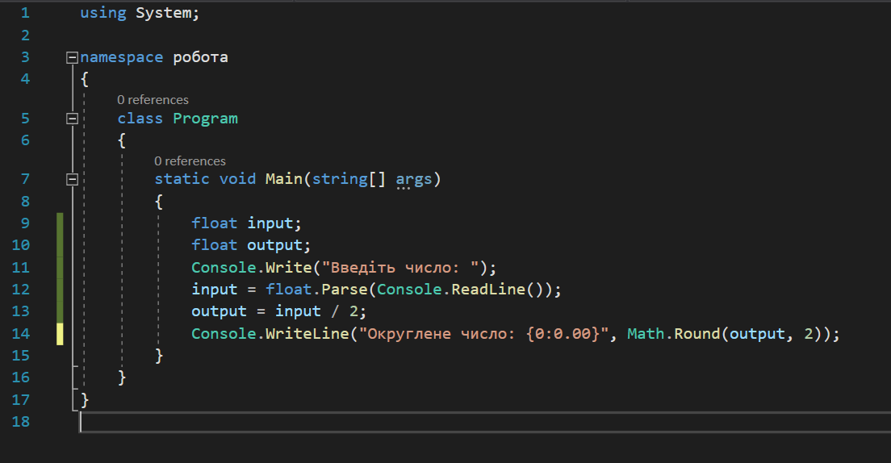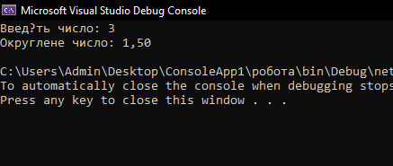

**Завдання 6.** Написав програму яка при введенні дробового числа

